BỘ GIÁO DỤC VÀ ĐÀO TẠO
TRƯỜNG ĐẠI HỌC ĐẠI NAM

BÀI TẬP LỚN
TÊN HỌC PHẦN:HỆ QUẢN TRỊ CƠ SỞ DỮ LIỆU
ĐỀ TÀI: Quản Lý Tài Chính Cá Nhân

STT | Mã Sinh Viên | Họ và Tên | Ngày Sinh | Lớp
1 | 1871020471 | Phạm Anh Quân | 09/07/2006 | CNTT18-02
2 | 1871020234 | Ngô Văn Hiếu | 20/03/2006 | CNTT18-02

Hà Nội, năm 2025
STT | Phân Chia Công Việc | Tên
1 | Làm word và chỉnh sửa sáng tạo | Phạm Anh Quân
2 | Vẽ sơ đồ, Nghiên cứu code | Ngô Văn Hiếu

CHƯƠNG 1: GIỚI THIỆU 8
1.1. Tóm tắt về cơ sở dữ liệu 8
1.1.1. Bối cảnh và Thách thức trong quản lý tài chính cá nhân 8
1.1.2. Tính cấp thiết của việc xây dựng hệ thống CSDL 9
1.2. Công cụ và công nghệ sử dụng 9
1.2.1. Mục tiêu chung của đề tài 10
1.2.2. Phạm vi và Giới hạn của hệ thống 11
1.3. Kết luận chương 11
CHƯƠNG 2: PHÂN TÍCH YÊU CẦU HỆ THỐNG 12
2.1. Phân tích và yêu cầu cơ sở dữ liệu 12
2.2. Các chức năng chính của hệ thống 13
2.3.Yêu cầu Dữ liệu và Ràng buộc Nghiệp vụ 14
2.3.1. Phân tích Yêu cầu về Thông tin và Dữ liệu 14
2.3.2. Đặc tả các Ràng buộc Toàn vẹn (Integrity Constraints) 14
CHƯƠNG 3: PHÂN TÍCH YÊU CẦU HỆ THỐNG 16
3.1 Thiết kế mô hình thực thể quan hệ (ER) 16
3.2 Chuyển đổi mô hình ER thành lược đồ quan hệ 17
CHƯƠNG 4: CÀI ĐẶT CƠ SỞ DỮ LIỆU 22
4.1 Tạo bảng cơ sở dữ liệu 22
4.2 Câu lệnh INSERT 23
4.3 Sơ đồ cơ sở dữ liệu (Database Diagram) 25
CHƯƠNG 5: CÁC ĐỐI TƯỢNG CƠ SỞ DỮ LIỆU NÂNG CAO 26
5.1 Cài đặt các chỉ mục (Indexes) 26
5.2 Views 26
5.3 Thủ tục (Stored Procedures) 32
5.4 Hàm người dùng định nghĩa 35
5.5 Trigger 36

MỤC LỤC HÌNH ẢNH (Tự Động)
MỤC LỤC HÌNH ẢNH (Tự Động) 5
Bảng 3.1. Các Thực thể và Thuộc tính 17
Bảng 3.2. Các Mối quan hệ 17
Bảng 3.3. Mô hình thực thể quan hệ 18
Bảng 3.4. lược đồ quan hệ 18
Hình ảnh: 4.1. Bảng người dùng 23
Hình ảnh: 4.2. Bảng loại chi tiêu 23
Hình ảnh: 4.3. Bảng chi tiêu 24
Hình ảnh: 4.4. Bảng thu nhập 24
Hình ảnh: 4.5. Bảng tài khoản ngân hàng 24
Hình ảnh: 4.6. Dữ liệu bảng người dùng 25
Hình ảnh: 4.7. Dữ liệu bảng loại chi tiêu 25
Hình ảnh: 4.8. Dữ liệu bảng chi tiêu 25
Hình ảnh: 4.9. Dữ liệu bảng thu nhập 25
Hình ảnh: 4.10. Dữ liệu bảng tài khoản ngân hàng 26
Hình ảnh: 4.11. Bảng sơ đồ dữ liệu 26
Hình ảnh: 5.1. View thông tin tài chính người dùng 28
Hình 5.2. View Chi tiết chi tiêu theo loại 29
Hình 5.3. View Tổng hợp thu nhập theo tháng 29
Hình 5.4. View Chi tiêu chi tiết theo mục 30
Hình 5.5. View Báo cáo tài chính tổng quan 30
Hình 5.6. View Top 5 chi tiêu lớn nhất 31
Hình 5.7. View Thống kê chi tiêu theo tuần 31
Hình 5.8 View Thống kê chi tiêu theo danh mục 32
Hình 5.9. View Tổng hợp số dư tài khoản ngân hàng 32
Hình 5.10. View Báo cáo thu nhập theo nguồn 33
Hình ảnh: 5.3.1. Thủ tục thống kê chi tiêu theo tháng 34
Hình 5.3.2. Thủ tục chi tiêu đơn giản 34
Hình 5.3.3. Thủ tục thêm thu nhập mới 34
Hình 5.3.4. Thủ tục thống kê chi tiêu theo khoảng thời gian 35
Hình 5.3.5. Thủ tục tìm kiếm giao dịch 35
Hình 5.3.6. Thủ tục cập nhật thông tin người dùng 35
Hình 5.3.7. Thủ tục xóa chi tiêu 35
Hình 5.3.8 Thủ tục thống kê tổng quan 36
Hình 5.3.9 Thủ tục báo cáo thu nhập theo tháng 36
Hình 5.3.10 Thủ tục thêm tài khoản ngân hàng 36
Hình ảnh: 5.7. Câu lệnh tổng chi tiêu ăn uống 37
Hình ảnh: 5.10. Câu lệnh cập nhật số dư tài khoản 38

MỞ ĐẦU
Trong thời đại công nghệ số phát triển mạnh mẽ, việc quản lý tài chính cá nhân không chỉ đơn thuần là ghi chép thủ công mà đã chuyển sang các hệ thống số hóa, giúp người dùng kiểm soát thu chi một cách khoa học và hiệu quả. Tài chính cá nhân là yếu tố then chốt ảnh hưởng đến chất lượng cuộc sống, khả năng tiết kiệm, đầu tư và hoạch định tương lai. Tuy nhiên, nhiều người vẫn gặp khó khăn trong việc theo dõi các khoản chi tiêu, thu nhập và số dư tài khoản một cách chính xác và có hệ thống.
Xuất phát từ thực tế đó, đề tài “Quản lý tài chính cá nhân” được xây dựng nhằm thiết kế một hệ thống cơ sở dữ liệu giúp người dùng lưu trữ, truy xuất và phân tích thông tin tài chính cá nhân một cách dễ dàng. Hệ thống này sẽ bao gồm các bảng dữ liệu như: người dùng, loại chi tiêu, chi tiêu, thu nhập và tài khoản ngân hàng, được liên kết chặt chẽ thông qua các khóa chính và khóa ngoại. Việc áp dụng mô hình cơ sở dữ liệu quan hệ sẽ đảm bảo tính toàn vẹn, bảo mật và khả năng mở rộng của hệ thống.
Thông qua đề tài này, người học sẽ hiểu rõ hơn về quy trình phân tích, thiết kế và triển khai một hệ thống quản lý dữ liệu thực tế, từ đó vận dụng kiến thức về hệ quản trị cơ sở dữ liệu vào các bài toán đời sống. Đồng thời, đề tài cũng góp phần nâng cao nhận thức về quản lý tài chính cá nhân trong cộng đồng, hướng đến một lối sống chủ động và có kế hoạch.

CHƯƠNG 1: GIỚI THIỆU

1.1. Tóm tắt về cơ sở dữ liệu
Cơ sở dữ liệu là một tập hợp có tổ chức các dữ liệu liên quan, được lưu trữ và quản lý nhằm phục vụ cho việc truy xuất, cập nhật và xử lý thông tin một cách hiệu quả. Trong lĩnh vực công nghệ thông tin, cơ sở dữ liệu đóng vai trò trung tâm trong việc xây dựng các hệ thống phần mềm, đặc biệt là các hệ thống quản lý như quản lý tài chính, quản lý nhân sự, quản lý bán hàng,…
Trong đề tài “Quản lý tài chính cá nhân”, cơ sở dữ liệu được sử dụng để lưu trữ toàn bộ thông tin liên quan đến người dùng, các khoản thu nhập, chi tiêu, loại chi tiêu và tài khoản ngân hàng. Việc tổ chức dữ liệu một cách khoa học giúp hệ thống dễ dàng thực hiện các thao tác như thêm mới, chỉnh sửa, xóa và truy vấn thông tin.
Hệ quản trị cơ sở dữ liệu (DBMS – Database Management System) là phần mềm trung gian cho phép người dùng tương tác với cơ sở dữ liệu. DBMS cung cấp các công cụ để đảm bảo tính toàn vẹn, bảo mật và hiệu suất xử lý dữ liệu. Trong đề tài này, nhóm sử dụng mô hình cơ sở dữ liệu quan hệ, trong đó dữ liệu được lưu trữ dưới dạng các bảng có mối quan hệ với nhau thông qua khóa chính (PK – Primary Key) và khóa ngoại (FK – Foreign Key). Mô hình này phù hợp với nguyên lý lập trình hướng đối tượng, giúp dễ dàng ánh xạ các bảng dữ liệu thành các lớp trong chương trình.
Việc thiết kế cơ sở dữ liệu hợp lý không chỉ giúp hệ thống hoạt động hiệu quả mà còn tạo nền tảng vững chắc để mở rộng các chức năng trong tương lai như phân tích tài chính, dự báo chi tiêu, hoặc tích hợp với các dịch vụ ngân hàng trực tuyến. Ngoài ra, cơ sở dữ liệu còn hỗ trợ việc kiểm thử và đánh giá chương trình thông qua các truy vấn thống kê, giúp người dùng có cái nhìn tổng quan về tình hình tài chính của bản thân.

1.1.1. Bối cảnh và Thách thức trong quản lý tài chính cá nhân
Trong kỷ nguyên công nghệ và thanh toán không tiền mặt, việc kiểm soát dòng tiền cá nhân đã trở nên phức tạp hơn bao giờ hết. Phần lớn người dùng hiện nay vẫn sử dụng các phương pháp truyền thống như ghi chép vào sổ tay hoặc dùng bảng tính Excel để theo dõi thu chi. Các phương pháp này, mặc dù dễ tiếp cận, nhưng bộc lộ nhiều hạn chế nghiêm trọng:
- Tính thiếu chính xác và kịp thời: Quá trình nhập liệu và tổng hợp dữ liệu thủ công dễ dẫn đến sai sót, đặc biệt khi số lượng giao dịch tăng lên. Các báo cáo thường chỉ được tổng hợp sau khi kỳ kế toán kết thúc, khiến người dùng không có cái nhìn theo thời gian thực về tình hình tài chính của mình.
- Hạn chế phân tích: Các công cụ cơ bản không cung cấp khả năng phân loại sâu, tổng hợp chi tiêu theo danh mục (như "Ăn uống", "Đi lại", "Tiết kiệm") để dễ dàng tạo ra biểu đồ phân tích cơ cấu chi tiêu một cách trực quan.
- Rủi ro về dữ liệu: Dữ liệu nhạy cảm dễ bị mất mát do lỗi phần cứng hoặc thiếu các cơ chế bảo mật tiêu chuẩn (như mã hóa, sao lưu tự động).

1.1.2. Tính cấp thiết của việc xây dựng hệ thống CSDL
- Để giải quyết các thách thức trên, việc xây dựng một hệ thống Quản Lý Tài Chính Cá Nhân dựa trên nền tảng Hệ quản trị Cơ sở Dữ liệu Quan hệ (RDBMS) là một giải pháp thiết yếu. CSDL đóng vai trò cốt lõi, cung cấp các cơ chế kỹ thuật để:
- Đảm bảo Tính toàn vẹn giao dịch (ACID): Đây là yêu cầu tối quan trọng đối với dữ liệu tiền tệ. RDBMS cho phép sử dụng Transaction để đảm bảo tính Atomicity (Nguyên tố), tức là mọi thao tác liên quan đến số tiền (ví dụ: ghi nhận chi tiêu và trừ số dư tài khoản) phải thành công hoặc thất bại hoàn toàn.
- Tự động hóa Logic Nghiệp vụ: Cho phép nhúng các quy tắc nghiệp vụ quan trọng vào tầng CSDL thông qua các đối tượng như Trigger (TR_CapNhatSoDuTaiKhoan) và Stored Procedure (sp_InsertChiTieu), giảm thiểu rủi ro logic sai sót từ tầng ứng dụng.
- Hỗ trợ Phân tích Hiệu suất cao: Cung cấp khả năng truy vấn dữ liệu phức tạp (JOINs, GROUP BY) nhanh chóng và chính xác, là cơ sở để tạo ra các báo cáo thống kê chi tiết về xu hướng tài chính cá nhân.

1.2. Công cụ và công nghệ sử dụng
- Để xây dựng và triển khai hệ thống quản lý tài chính cá nhân, nhóm sử dụng các công cụ và công nghệ sau:
- SQL Server
- Là hệ quản trị cơ sở dữ liệu quan hệ do Microsoft phát triển, SQL Server hỗ trợ lưu trữ và xử lý dữ liệu lớn, đảm bảo tính bảo mật và hiệu suất cao. Đây là công cụ phổ biến trong các doanh nghiệp và tổ chức, phù hợp với các hệ thống cần độ tin cậy và khả năng mở rộng.
- SQL Server Management Studio (SSMS)
- Là công cụ quản lý SQL Server, SSMS cho phép người dùng thiết kế cơ sở dữ liệu, viết truy vấn SQL, kiểm tra và quản lý dữ liệu một cách trực quan. SSMS cung cấp giao diện đồ họa thân thiện, hỗ trợ người dùng thao tác với cơ sở dữ liệu mà không cần viết quá nhiều mã lệnh.
- Ngôn ngữ SQL (Structured Query Language) SQL là ngôn ngữ chuẩn dùng để thao tác với cơ sở dữ liệu quan hệ. Trong đề tài này, SQL được sử dụng để:
- Tạo bảng dữ liệu (CREATE TABLE)
- Thêm dữ liệu (INSERT INTO)
- Truy vấn dữ liệu (SELECT)
- Cập nhật dữ liệu (UPDATE)
- Xóa dữ liệu (DELETE)

- Thiết lập ràng buộc khóa chính, khóa ngoại
- Ngôn ngữ lập trình hướng đối tượng (Java hoặc C#)
- Đây là ngôn ngữ chính được sử dụng để xây dựng giao diện người dùng, xử lý logic nghiệp vụ và kết nối với cơ sở dữ liệu. Việc sử dụng lập trình hướng đối tượng giúp hệ thống dễ bảo trì, mở rộng và tái sử dụng mã nguồn.
- Công cụ thiết kế sơ đồ lớp và ERD: Các công cụ như Draw.io, Lucidchart, hoặc Diagram Designer được sử dụng để thiết kế sơ đồ lớp (Class Diagram) và sơ đồ quan hệ thực thể (ERD - Entity Relationship Diagram). Những sơ đồ này giúp nhóm phát triển hình dung rõ ràng cấu trúc hệ thống, mối quan hệ giữa các bảng dữ liệu và các lớp trong chương trình. Visual Studio hoặc IntelliJ IDEA. Là môi trường phát triển tích hợp (IDE) hỗ trợ viết mã, kiểm thử và triển khai chương trình. Các IDE này cung cấp công cụ gỡ lỗi, quản lý dự án và tích hợp với hệ quản trị cơ sở dữ liệu.

1.2.1. Mục tiêu chung của đề tài
- Thiết kế Mô hình Dữ liệu Chuẩn hóa: Xây dựng một mô hình CSDL quan hệ ổn định, đảm bảo tính nhất quán và không dư thừa dữ liệu, tuân thủ ít nhất Chuẩn hóa bậc ba (3NF).
- Tối ưu hóa Nghiệp vụ CSDL: Triển khai các đối tượng lập trình CSDL (Stored Procedure, Trigger, Function) nhằm tối ưu hiệu suất thao tác và đảm bảo logic nghiệp vụ (đặc biệt là logic cập nhật số dư) được thực thi một cách chính xác và bảo mật.

1.2.2. Phạm vi và Giới hạn của hệ thống
- Phạm vi chức năng: Hệ thống tập trung giải quyết các tác vụ cốt lõi Quản lý Thu nhập, Chi tiêu, Tài khoản tiền tệ, và Báo cáo thống kê đơn giản theo các danh mục đã định nghĩa.
- Giới hạn kỹ thuật:
- Hệ thống chỉ được triển khai trên môi trường cục bộ hoặc mạng nội bộ, không tích hợp với API của các ngân hàng thực tế.
- Hệ thống không bao gồm các chức năng phức tạp như quản lý danh mục đầu tư, tính toán thuế thu nhập, hoặc các thuật toán dự báo tài chính sử dụng trí tuệ nhân tạo.

1.3. Kết luận chương
Chương 1 đã trình bày tổng quan về vai trò của cơ sở dữ liệu trong đề tài “Quản lý tài chính cá nhân” cũng như các công cụ và công nghệ được sử dụng để triển khai hệ thống. Việc lựa chọn đúng công cụ không chỉ giúp quá trình phát triển diễn ra thuận lợi mà còn đảm bảo chất lượng sản phẩm đầu ra. Trong các chương tiếp theo, nhóm sẽ đi sâu vào việc phân tích bài toán, thiết kế hệ thống, cài đặt và kiểm thử chương trình.

CHƯƠNG 2: PHÂN TÍCH YÊU CẦU HỆ THỐNG

2.1. Phân tích và yêu cầu cơ sở dữ liệu
Để xây dựng một hệ thống quản lý tài chính cá nhân hiệu quả, việc phân tích yêu cầu nghiệp vụ là bước đầu tiên và quan trọng nhất. Dựa vào đề tài, hệ thống cần đáp ứng các yêu cầu sau:
- Quản lý người dùng:
• Mỗi người dùng có một mã định danh duy nhất (PK).
• Lưu trữ thông tin cá nhân như họ tên, email, số điện thoại.
• Cho phép thêm, sửa, xóa và tìm kiếm người dùng.
- Quản lý loại chi tiêu:
• Phân loại các khoản chi tiêu theo nhóm như: ăn uống, đi lại, giải trí, học tập, y tế…
• Mỗi loại chi tiêu có mã riêng và tên mô tả.
• Cho phép thêm mới, chỉnh sửa hoặc xóa loại chi tiêu.
- Quản lý chi tiêu:
• Ghi nhận các khoản chi tiêu của người dùng theo từng loại.
• Mỗi khoản chi tiêu bao gồm: mã chi tiêu, mã người dùng, mã loại chi tiêu, số tiền, ngày chi tiêu.
• Cho phép thống kê chi tiêu theo ngày, tháng, năm hoặc theo loại.
- Quản lý thu nhập:
• Ghi nhận các khoản thu nhập của người dùng như lương, thưởng, đầu tư…
• Mỗi khoản thu nhập bao gồm: mã thu nhập, mã người dùng, số tiền, ngày nhận.
• Cho phép thống kê thu nhập theo thời gian.
- Quản lý tài khoản ngân hàng:
• Lưu trữ thông tin tài khoản ngân hàng của người dùng: mã tài khoản, mã người dùng, tên ngân hàng, số dư hiện tại.
• Cho phép cập nhật số dư khi có giao dịch thu chi.
- Ràng buộc dữ liệu:
• Sử dụng khóa chính (PK) để định danh duy nhất cho mỗi bản ghi.
• Sử dụng khóa ngoại (FK) để liên kết các bảng với nhau, đảm bảo tính toàn vẹn dữ liệu.
• Đảm bảo không có dữ liệu trùng lặp hoặc mâu thuẫn.
- Hỗ trợ truy vấn và báo cáo:
• Cho phép thực hiện các truy vấn thống kê như tổng thu nhập, tổng chi tiêu, số dư tài khoản.
• Hỗ trợ xuất báo cáo tài chính theo định kỳ hoặc theo yêu cầu người dùng.

2.2. Các chức năng chính của hệ thống
Dựa trên các yêu cầu nghiệp vụ đã phân tích, hệ thống cần cung cấp các chức năng chính sau:
- Quản lý người dùng
Thêm người dùng mới.
Cập nhật thông tin người dùng.
Xóa người dùng khỏi hệ thống.
Tìm kiếm người dùng theo mã hoặc tên.
- Quản lý loại chi tiêu
Thêm loại chi tiêu mới.
Chỉnh sửa tên loại chi tiêu. Xóa loại chi tiêu không còn sử dụng.
Hiển thị danh sách các loại chi tiêu.
- Quản lý chi tiêu
Ghi nhận chi tiêu mới.
Hiển thị danh sách chi tiêu theo người dùng, theo thời gian hoặc theo loại.
Tính tổng chi tiêu theo từng loại hoặc khoảng thời gian.
Cập nhật hoặc xóa giao dịch chi tiêu.
- Quản lý thu nhập
Ghi nhận thu nhập mới.
Hiển thị danh sách thu nhập theo người dùng hoặc theo thời gian.
Tính tổng thu nhập theo tháng, quý, năm.
Cập nhật hoặc xóa giao dịch thu nhập.
- Quản lý tài khoản ngân hàng
Thêm tài khoản ngân hàng mới cho người dùng.
Cập nhật số dư tài khoản.
Hiển thị danh sách tài khoản theo người dùng.
Tính toán số dư sau mỗi giao dịch thu chi.
- Thống kê và báo cáo
Tổng hợp thu nhập và chi tiêu theo từng người dùng.
Tính số dư tài chính cá nhân.
Hiển thị biểu đồ thu chi theo thời gian (nếu có giao diện đồ họa).
Xuất báo cáo tài chính theo định kỳ (PDF, Excel… nếu mở rộng).

2.3.Yêu cầu Dữ liệu và Ràng buộc Nghiệp vụ

2.3.1. Phân tích Yêu cầu về Thông tin và Dữ liệu
- Thực thể NGUOIDUNG: Yêu cầu lưu trữ các thuộc tính định danh (ID, Họ tên, Email, Mật khẩu...).
- Thực thể TAIKHOANNGANHANG: Cần lưu trữ ID, Mã người dùng, Tên ngân hàng, Số dư hiện tại.
- Thực thể CHITIEU và THUNHAP: Cần có các thuộc tính liên kết (Mã người dùng, Mã tài khoản, Mã loại giao dịch) và thuộc tính giá trị (Số tiền, Ngày giao dịch, Diễn giải).
- Thực thể LOAIGIAODICH: Cần có ID, Tên loại, và Phân loại (Thu hay Chi).

2.3.2. Đặc tả các Ràng buộc Toàn vẹn (Integrity Constraints)
- Ràng buộc Khóa Chính/Khóa Ngoại: Mọi bảng phải có Khóa chính (PK). Các bảng giao dịch (CHITIEU, THUNHAP) phải có Khóa ngoại (FK) liên kết đến NGUOIDUNG và TAIKHOANNGANHANG.
- Ràng buộc Miền giá trị (Domain Constraints):
Trường SoTien phải là kiểu dữ liệu số, không được phép NULL, và phải lớn hơn 0.
Trường Email trong bảng NGUOIDUNG phải là duy nhất.
- Ràng buộc Nghiệp vụ (Business Constraints):
Cập nhật Số dư Tự động: Phải sử dụng Trigger (hoặc Stored Procedure) để đảm bảo rằng khi một giao dịch được thêm/sửa/xóa, số dư hiện tại của tài khoản liên quan phải được cập nhật ngay lập tức.
Toàn vẹn Giao dịch: Không được phép xóa một Loại Giao dịch nếu vẫn còn các giao dịch đang tham chiếu đến loại đó.

CHƯƠNG 3: PHÂN TÍCH YÊU CẦU HỆ THỐNG

3.1 Thiết kế mô hình thực thể quan hệ (ER)
Mô hình ER (Entity-Relationship) là một mô hình logic giúp hình dung cấu trúc dữ liệu của hệ thống, bao gồm các Thực thể (Entity), Thuộc tính (Attribute) và Mối quan hệ (Relationship).
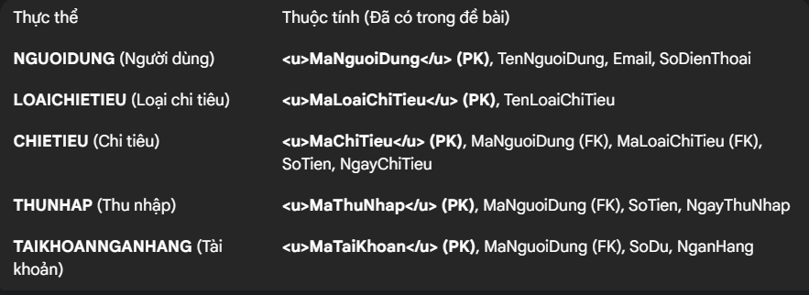
Bảng 3.1. Các Thực thể và Thuộc tính
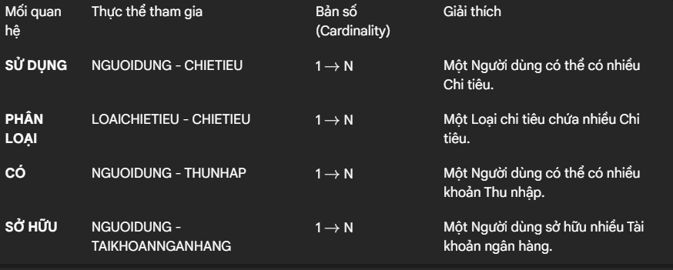
Bảng 3.2. Các Mối quan hệ
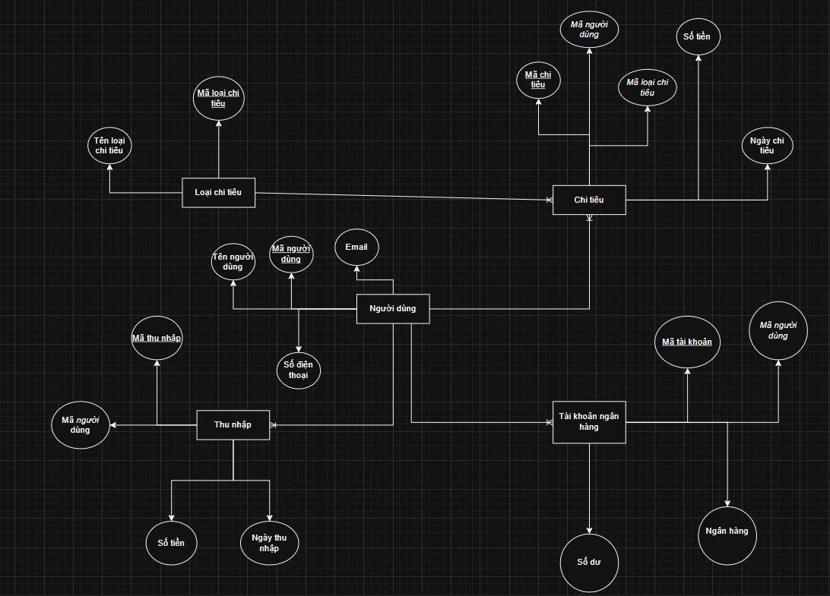
Bảng 3.3. Mô hình thực thể quan hệ

3.2 Chuyển đổi mô hình ER thành lược đồ quan hệ
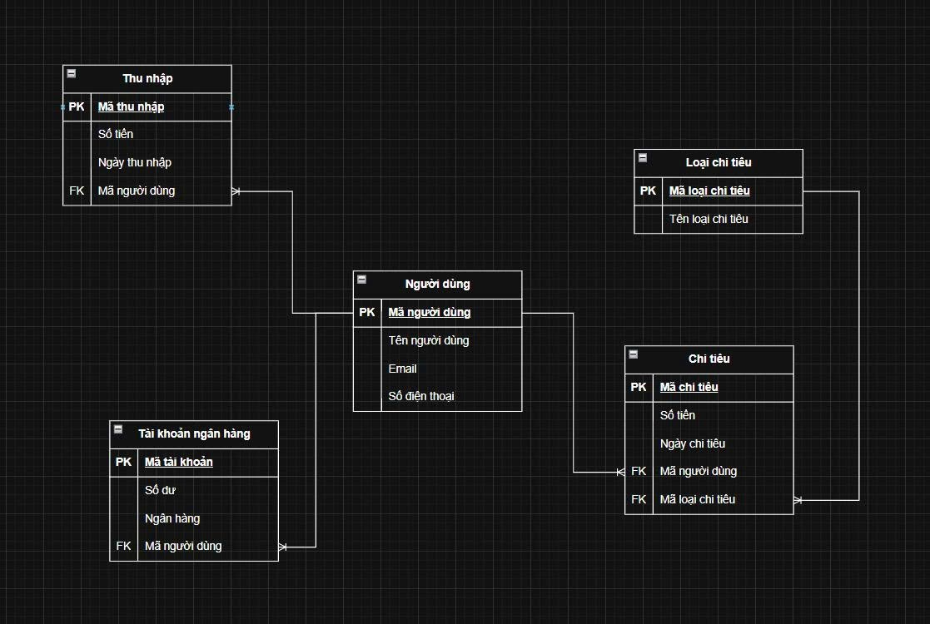
Bảng 3.4. lược đồ quan hệ
Quá trình chuyển đổi này tạo ra các Lược đồ quan hệ (Relations) dưới dạng các bảng logic. Chúng ta sẽ xác định Khóa chính (PK) và Khóa ngoại (FK) cho từng bảng.
- Bảng 1: NGUOIDUNG (Người dùng)
- Mã người dùng (PK)
- Tên người dùng
- Email
- Số điện thoại
- Bảng 2: LOAICHIETIEU (Loại chi tiêu)
- Mã loại chi tiêu (PK)
-Tên loại chi tiêu
- Bảng 3: CHIETIEU (Chi tiêu)
- Mã chi tiêu (PK)
- Mã người dùng (FK)
- Mã loại chi tiêu (FK)
- Số tiền
- Ngày chi tiêu
- Bảng 4: THUNHAP (Thu nhập)
- Mã thu nhập (PK)
- Mã người dùng (FK)
- Số tiền
- Ngày thu nhập
- Bảng 5: TAIKHOANNGANHANG (Tài khoản ngân hàng)
- Mã tài khoản (PK)
- Mã người dùng (FK)
- Số dư
- Ngân hàng
3.3 Cấu trúc các bảng dữ liệu
Phần này mô tả chi tiết các trường, kiểu dữ liệu, độ rộng và ràng buộc cụ thể khi triển khai trên Hệ Quản Trị Cơ Sở Dữ Liệu SQL (ví dụ: SQL Server, MySQL, PostgreSQL).
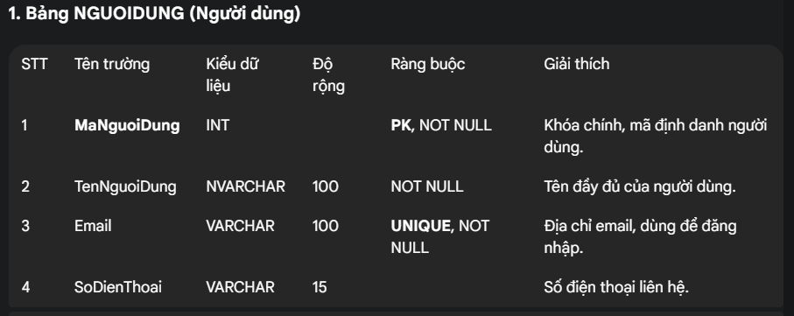

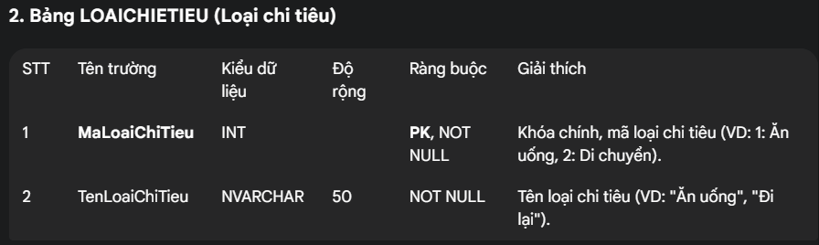
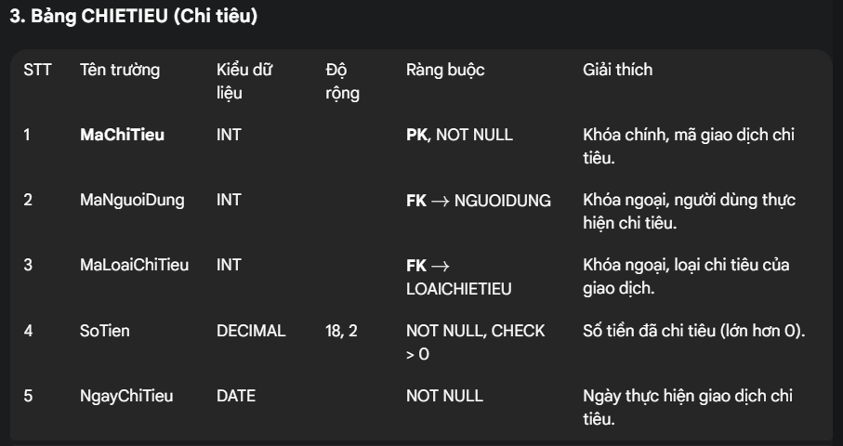
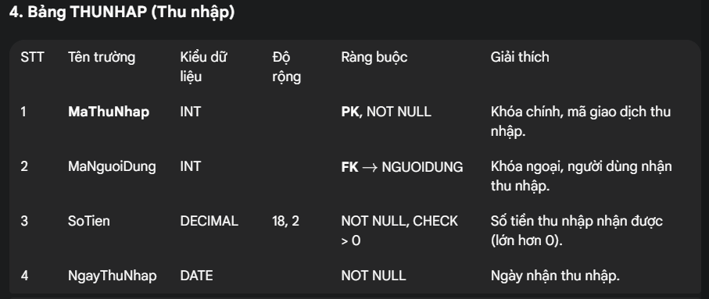
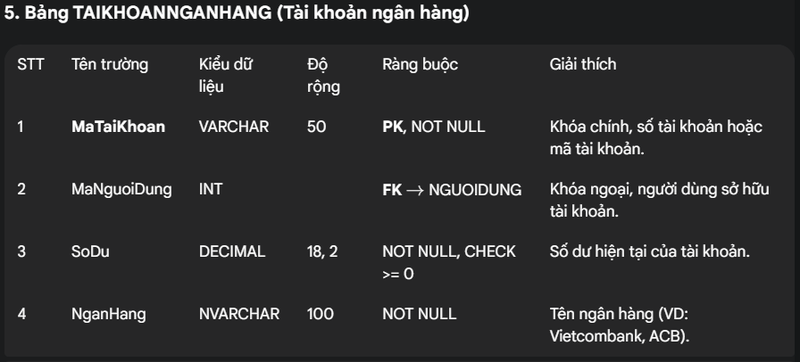

CHƯƠNG 4: CÀI ĐẶT CƠ SỞ DỮ LIỆU

4.1 Tạo bảng cơ sở dữ liệu
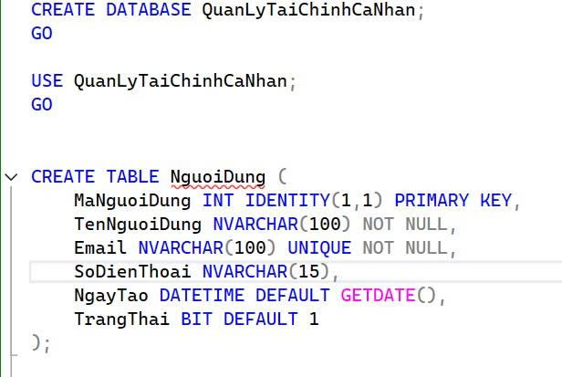
Hình ảnh: 4.1. Bảng người dùng
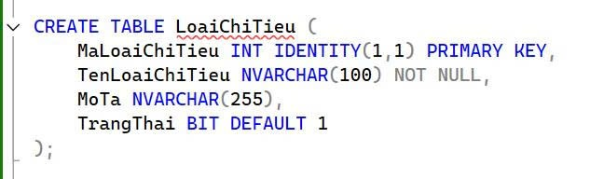
Hình ảnh: 4.2. Bảng loại chi tiêu
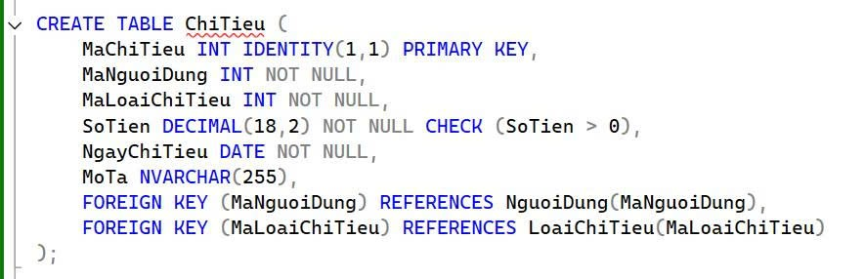
Hình ảnh: 4.3. Bảng chi tiêu
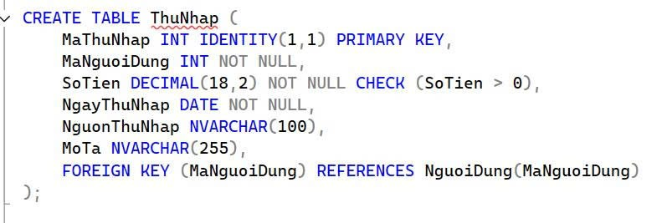
Hình ảnh: 4.4. Bảng thu nhập
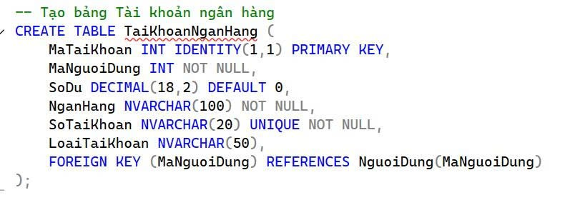
Hình ảnh: 4.5. Bảng tài khoản ngân hàng

4.2 Câu lệnh INSERT

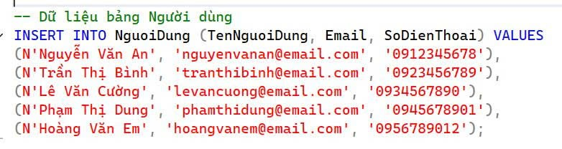
Hình ảnh: 4.6. Dữ liệu bảng người dùng
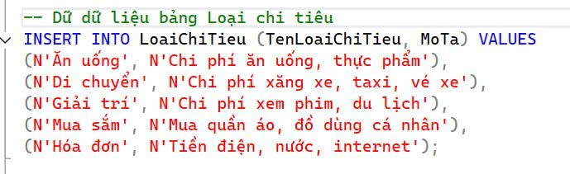
Hình ảnh: 4.7. Dữ liệu bảng loại chi tiêu
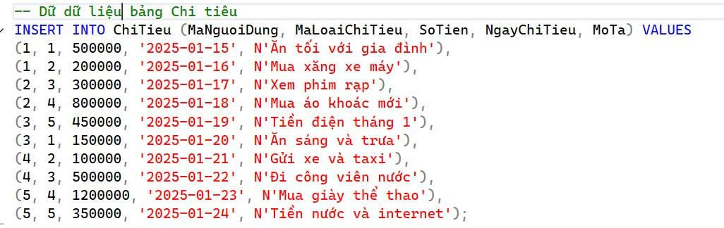
Hình ảnh: 4.8. Dữ liệu bảng chi tiêu
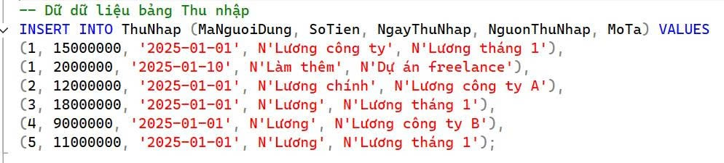
Hình ảnh: 4.9. Dữ liệu bảng thu nhập
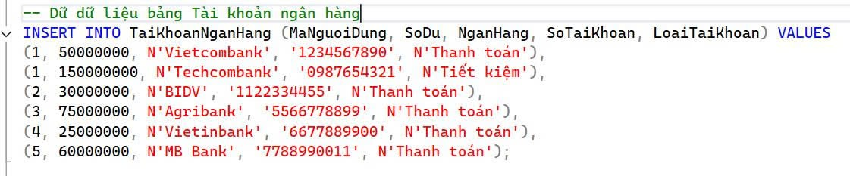
Hình ảnh: 4.10. Dữ liệu bảng tài khoản ngân hàng

4.3 Sơ đồ cơ sở dữ liệu (Database Diagram)
Hình ảnh: 4.11. Bảng sơ đồ dữ liệu

CHƯƠNG 5: CÁC ĐỐI TƯỢNG CƠ SỞ DỮ LIỆU NÂNG CAO

5.1 Cài đặt các chỉ mục (Indexes)
Chỉ mục giúp tăng tốc độ truy vấn và tìm kiếm dữ liệu.
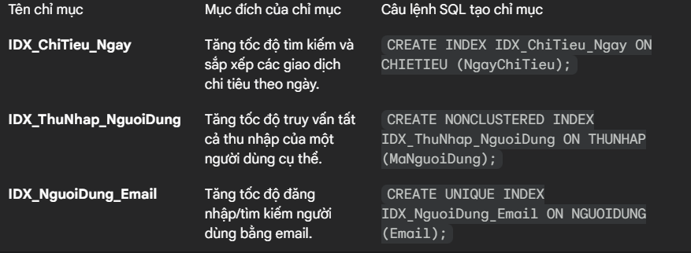

5.2 Views
Views là bảng ảo, được dùng để đơn giản hóa các truy vấn phức tạp hoặc giới hạn quyền truy cập vào dữ liệu nhạy cảm.
Tên View: vw_TONGHOPTAICHINH
- Mục đích của View: Tạo một bảng tổng hợp hiển thị toàn bộ chi tiêu và thu nhập của từng người dùng, bao gồm tên loại chi tiêu.
- Câu lệnh tạo View:
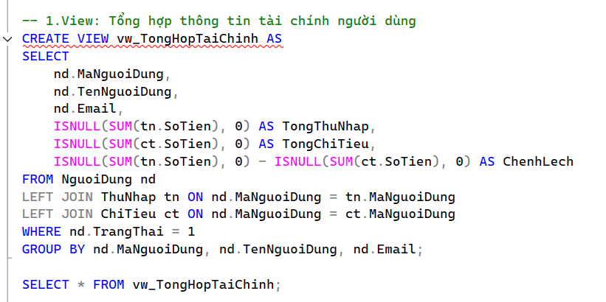
Hình ảnh: 5.1. View thông tin tài chính người dùng
Câu lệnh gọi View và Kết quả của View:
5.1.1. Câu lệnh gọi view
Kết quả
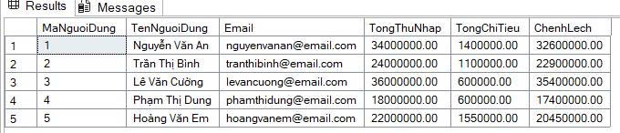
5.1.2. Kết quả

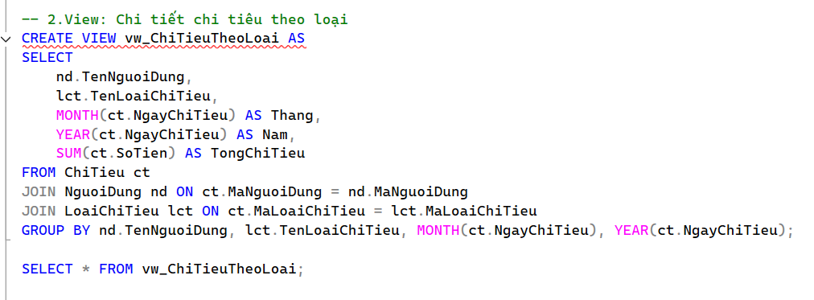
Hình 5.2. View Chi tiết chi tiêu theo loại
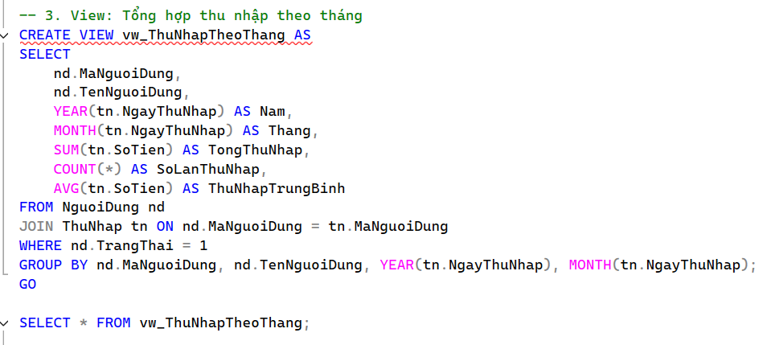
Hình 5.3. View Tổng hợp thu nhập theo tháng
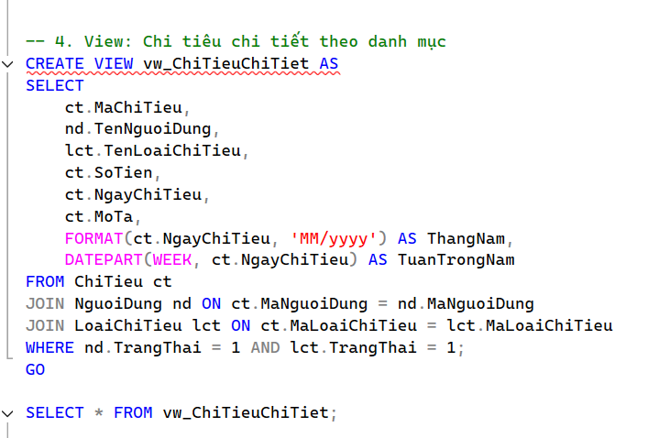
Hình 5.4. View Chi tiêu chi tiết theo mục

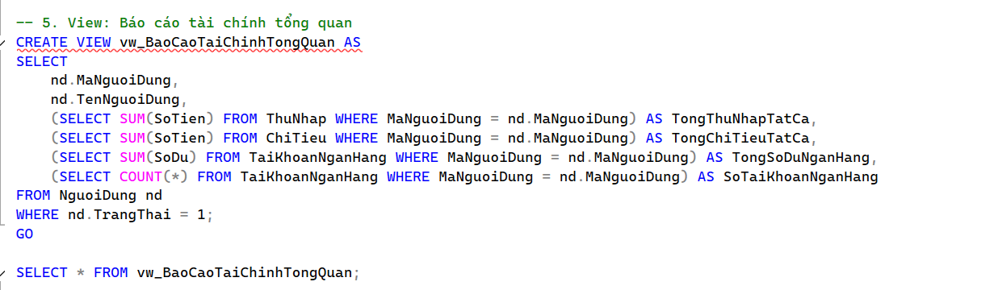
Hình 5.5. View Báo cáo tài chính tổng quan

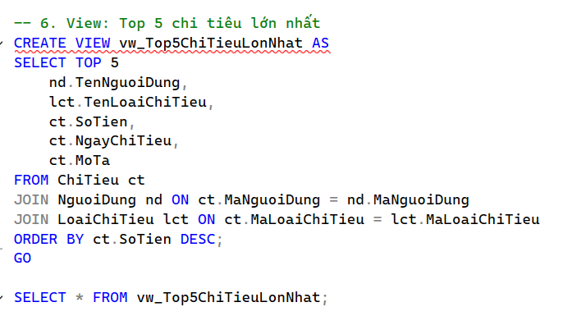
Hình 5.6. View Top 5 chi tiêu lớn nhất

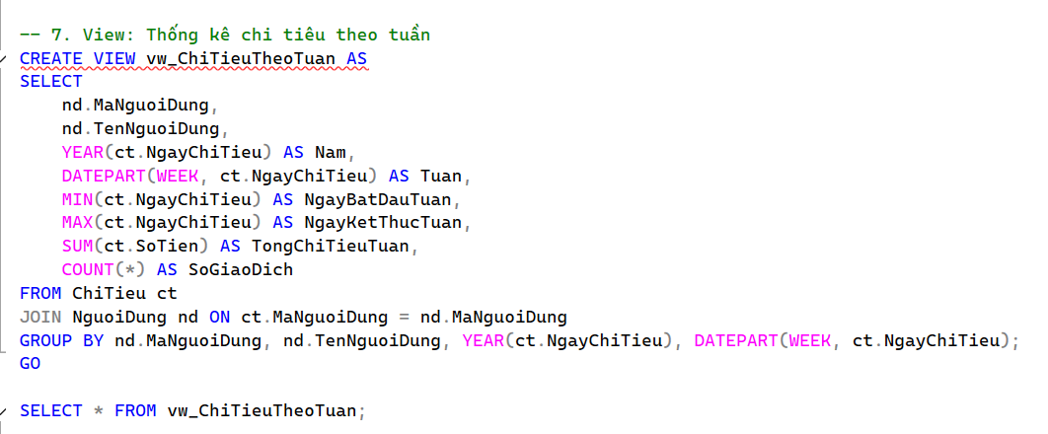
Hình 5.7. View Thống kê chi tiêu theo tuần

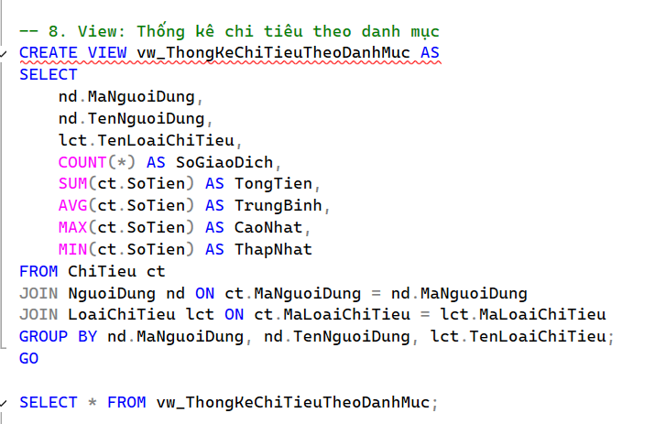
Hình 5.8 View Thống kê chi tiêu theo danh mục
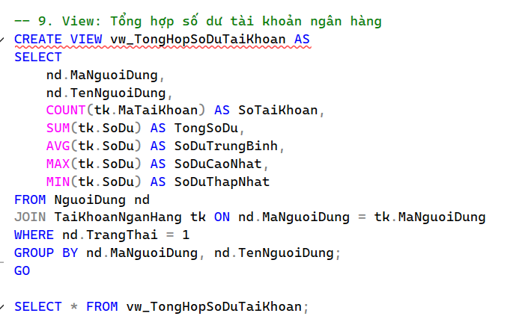
Hình 5.9. View Tổng hợp số dư tài khoản ngân hàng
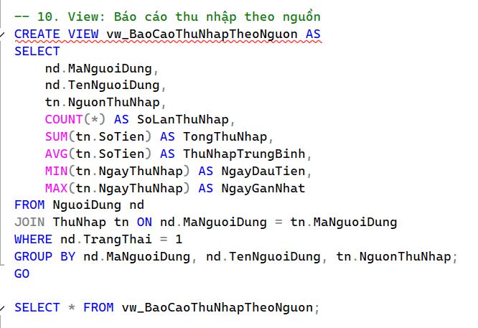
Hình 5.10. View Báo cáo thu nhập theo nguồn

5.3 Thủ tục (Stored Procedures)
Thủ tục là một đoạn mã SQL được lưu trữ, dùng để thực hiện các thao tác thường xuyên.
Tên thủ tục: SP_TinhSoDuHienTai
- Mục đích của thủ tục: Tính và trả về số dư tài chính hiện tại (Tổng Thu nhập - Tổng Chi tiêu) của một người dùng cụ thể.
- Câu lệnh tạo thủ tục:
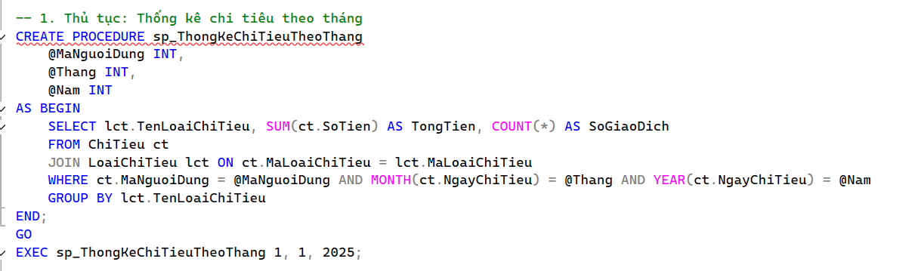
Hình ảnh: 5.3.1. Thủ tục thống kê chi tiêu theo tháng
Câu lệnh gọi thủ tục và Kết quả của thủ tục:
Câu lệnh gọi thủ tục
Kết quả:
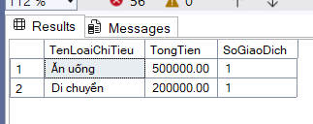

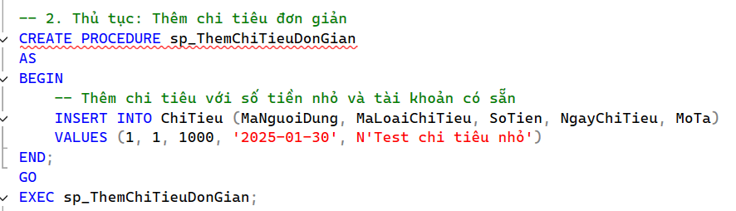
Hình 5.3.2. Thủ tục chi tiêu đơn giản
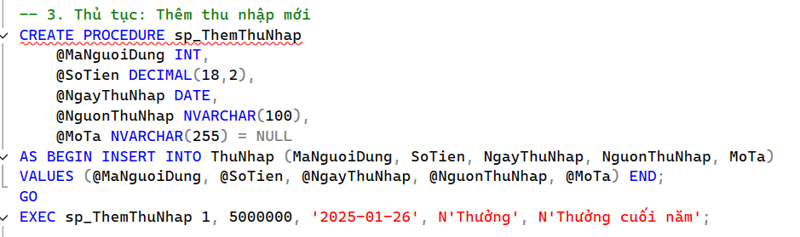
Hình 5.3.3. Thủ tục thêm thu nhập mới
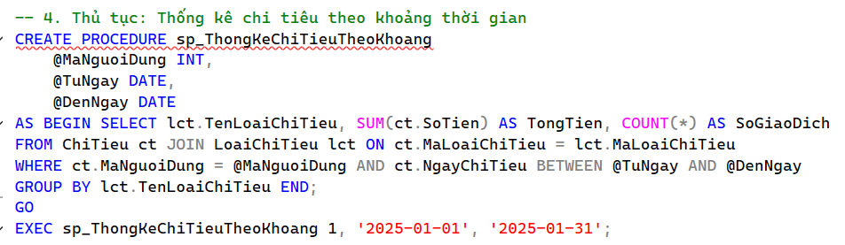
Hình 5.3.4. Thủ tục thống kê chi tiêu theo khoảng thời gian
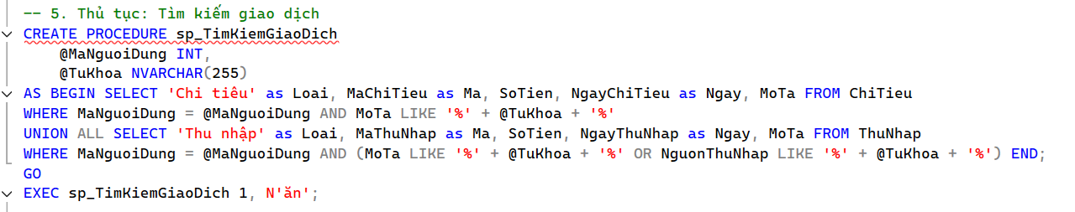
Hình 5.3.5. Thủ tục tìm kiếm giao dịch

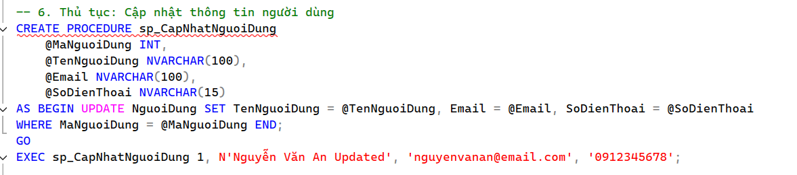
Hình 5.3.6. Thủ tục cập nhật thông tin người dùng

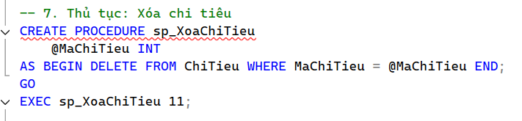
Hình 5.3.7. Thủ tục xóa chi tiêu
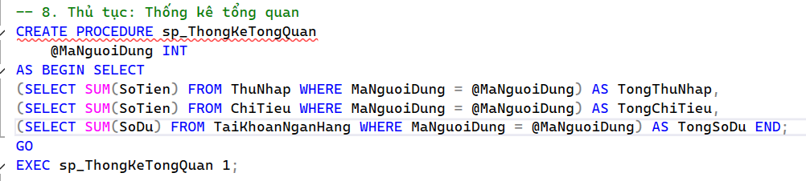
Hình 5.3.8 Thủ tục thống kê tổng quan
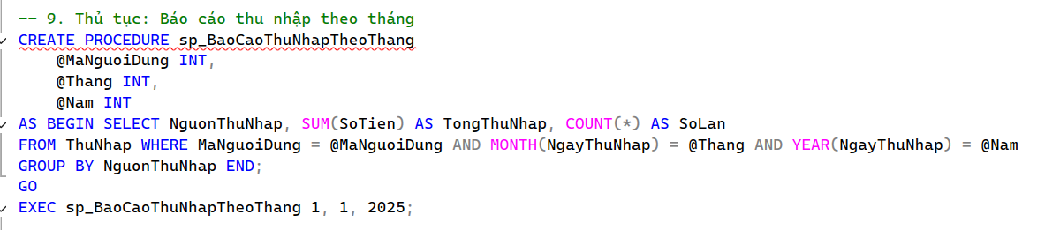
Hình 5.3.9 Thủ tục báo cáo thu nhập theo tháng
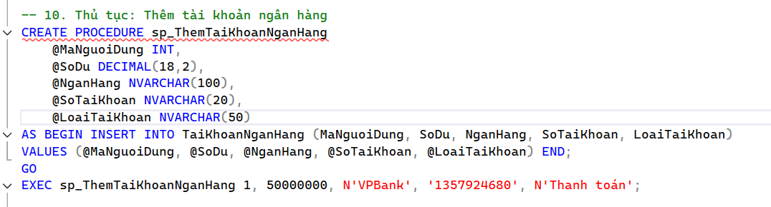
Hình 5.3.10 Thủ tục thêm tài khoản ngân hàng

5.4 Hàm người dùng định nghĩa
Hàm được dùng để tính toán và trả về một giá trị duy nhất (Hàm vô hướng) hoặc một bảng (Hàm bảng).
Tên hàm: FN_LayTongChiTieuTheoLoai
- Mục đích của hàm: Tính tổng số tiền chi tiêu của một người dùng trong một loại chi tiêu cụ thể.
- Câu lệnh tạo hàm (Hàm vô hướng - Scalar Function):
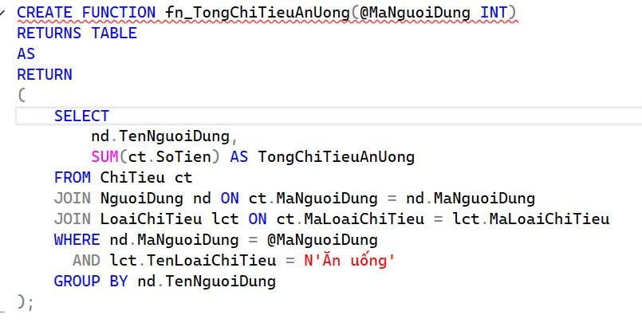
Hình ảnh: 5.7. Câu lệnh tổng chi tiêu ăn uống
Câu lệnh gọi hàm và Kết quả của thủ tục:
5.8. Câu lệnh gọi hàm
Kết quả
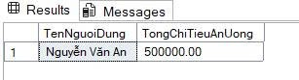
5.9. Kết quả

5.5 Trigger
Trigger là một đoạn mã được tự động thực thi khi có sự kiện thay đổi dữ liệu (INSERT, UPDATE, DELETE) trên một bảng.
Tên Trigger: TR_CapNhatSoDuTaiKhoan
- Mục đích của Trigger: Khi một giao dịch Chi tiêu được thêm vào bảng CHIETIEU, tự động giảm số dư tương ứng trong bảng TAIKHOANNGANHANG. (Giả định đơn giản, tài khoản mặc định là '0123456789' của người dùng đó).
- Câu lệnh tạo Trigger (AFTER INSERT):
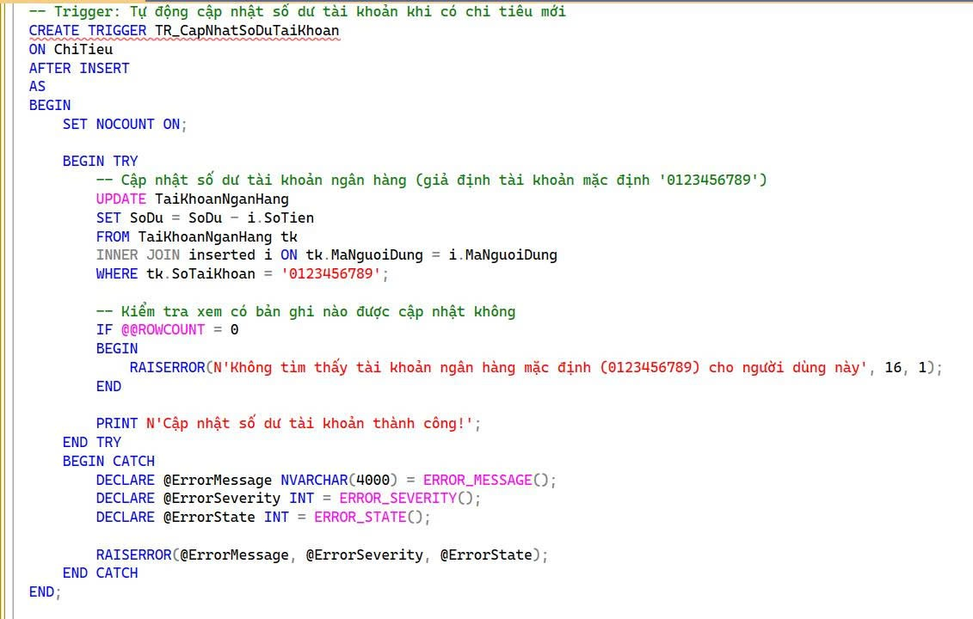
Hình ảnh: 5.10. Câu lệnh cập nhật số dư tài khoản
Câu lệnh gọi Trigger và Kết quả của Trigger:
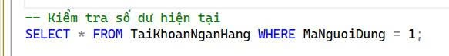
5.11. Câu lệnh gọi
Kết quả
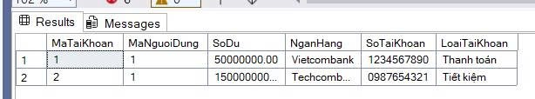
5.12. Kết quả

KẾT LUẬN
Quản lý tài chính cá nhân là một nhu cầu thiết yếu trong đời sống hiện đại, giúp mỗi cá nhân hay gia đình kiểm soát, đánh giá và tối ưu hóa các nguồn lực tài chính một cách hiệu quả. Trong bối cảnh lượng thông tin ngày càng tăng và các giao dịch tài chính trở nên đa dạng, việc áp dụng hệ quản trị cơ sở dữ liệu (DBMS) vào quản lý tài chính cá nhân trở nên cần thiết và mang lại nhiều lợi ích rõ rệt. Hệ quản trị cơ sở dữ liệu không chỉ cung cấp môi trường lưu trữ an toàn, đáng tin cậy mà còn cho phép người dùng truy xuất, phân loại và xử lý dữ liệu một cách nhanh chóng, chính xác, từ đó nâng cao khả năng kiểm soát các khoản thu, chi, nợ, đầu tư và tiết kiệm.
Việc áp dụng DBMS còn giúp cá nhân theo dõi dòng tiền chi tiết theo từng mục tiêu tài chính, phát hiện kịp thời những khoản chi không hợp lý và dự đoán xu hướng chi tiêu trong tương lai. Ngoài ra, DBMS còn hỗ trợ tạo các báo cáo tổng hợp, cảnh báo ngân sách vượt hạn mức, đồng thời tích hợp các công cụ phân tích, từ đó giúp người dùng đưa ra các quyết định tài chính thông minh hơn. Không chỉ dừng lại ở việc quản lý dữ liệu, DBMS còn là nền tảng để phát triển các ứng dụng tài chính hiện đại, hỗ trợ lập kế hoạch dài hạn, quản lý rủi ro và tối ưu hóa các khoản đầu tư.
Tóm lại, việc kết hợp giữa quản lý tài chính cá nhân và hệ quản trị cơ sở dữ liệu không chỉ giúp cá nhân nâng cao khả năng kiểm soát và sử dụng tài chính hiệu quả, mà còn tạo cơ sở cho việc phát triển các giải pháp tài chính thông minh, bền vững và linh hoạt trong tương lai. Đây chính là một hướng đi quan trọng, giúp mỗi người xây dựng nền tảng tài chính vững chắc, giảm thiểu rủi ro và nâng cao chất lượng cuộc sống trong xã hội hiện đại.

- Tài Liệu Tham Khảo
- Nguyễn Văn Vỵ (2020). Giáo trình Hệ quản trị cơ sở dữ liệu. Nhà xuất bản Khoa học và Kỹ thuật.
- Đỗ Xuân Lôi (2018). Nhập môn SQL Server và ứng dụng. Nhà xuất bản Thông tin và Truyền thông.
- Nguyễn Thị Ngọc Mai (2021). Quản lý tài chính cá nhân – Phương pháp và ứng dụng. Nhà xuất bản Lao Động.
- Connolly, T., & Begg, C. (2015). Database Systems: A Practical Approach to Design, Implementation, and Management. Pearson Education.

